IE 瀏覽器啟用TLS安全設定調整步驟
親愛的參加人，您好：

為保障連線作業安全，109/08/31日起報表網路傳送暨查詢作業系統將停止支援「TLS 1.0 & TLS 1.1加密通訊協定」。
建議請您使用Internet Explorer 11版本，並啟用TLS 1.2以上之加密通訊協定，以強化網路傳輸資訊安全性。
若未啟用TLS 1.2加密通訊協定，連線本系統將出現「無法顯示此網頁」(如下圖)
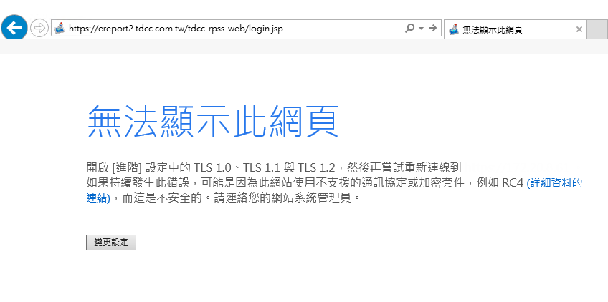
請依照下列方式調整IE瀏覽器的設定值。
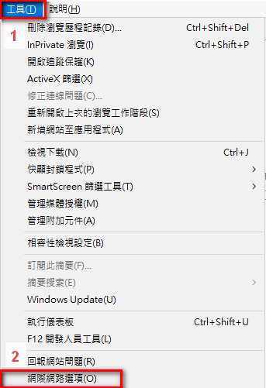 | - 開啟IE瀏覽器，點選上方「工具」。  - 點選「網際網路選項」

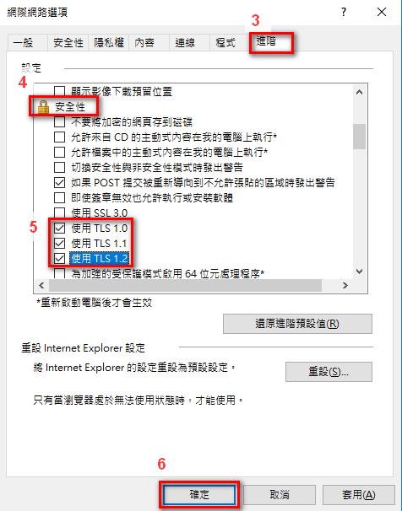 | - 點選上方選單「進階」  - 移動至「安全性」  - 勾選「使用TLS 1.2」  (因報表網路傳送暨查詢作業系統將停止支援「TLS 1.0 & TLS 1.1加密通訊協定」，務必勾選「使用TLS 1.2」)  - 點選「確定」，關閉所有網頁並重新開啟IE瀏覽器即可

